Районный конкурс «Информашка — 2013»
5-7 классы

РАЗМИНАЕМСЯ
- Обозначим через A множество слов из четырех букв, через B – множество слов, заканчивающихся на букву «А», через C – множество слов с двумя одинаковыми буквами. Определите сколько различных областей изображено на рисунке. Для каждой области укажите ее обозначение и приведите примеры слов из этой области.
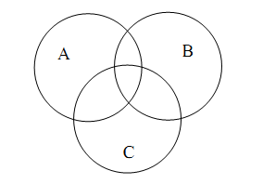
- Молекула сложного химического вещества представляет собой систему, состоящую из атомов простых веществ, связанных друг с другом. Одна молекула нитробензола состоит из 6 атомов углерода, одного атома азота, двух атомов кислорода и 5 атомов водорода. Каждый атом углерода имеет 4 связи с другими атомами, атом азота – 5 связей, каждый атом кислорода – 2 связи, каждый атом водорода – одну. В молекуле нитробензола шесть атомов углерода соединены в кольцо. Причем каждый из них имеет две связи с одним из своих соседей и одну связь с другим. 5 атомов углерода соединены одной связью с атомами водорода. Шестой атом углерода соединен одной связью с атомом азота. Кроме того, атом азота соединен с двумя атомами кислорода, с каждым – двумя связями.

- В химии атом углерода обозначается буквой C, атом азота – буквой N, атом кислорода – буквой O, атом водорода – буквой H. Связь между атомами обозначается черточкой. Изобразите структуру системы «молекула нитробензола». Ответ – рисунок.

- Чтобы получить доступ к своему сотовому телефону необходимо ввести PIN-код (англ. Personal Identification Number — личный опознавательный номер), который представляет собой 4 цифры. Например: 1234. Если код введен правильно, то телефон активизируется и им можно пользоваться. Изучая свой телефон, Ваня установил, что PIN-код хранится на SIM-карте (англ. Subscriber Identification Module — модуль идентификации абонента) телефона в особом виде. Если обозначить цифры PIN-код:
ABCD, то над PIN-кодом выполняются такие вычисления:
A*B + B*C + C*D + D*A + A*C + B*D
и именно такое значение хранится на SIM-карте. Это значение называется хеш.
Например, для кода 1234 хеш будет:
1*2 + 2*3 + 3*4 + 4*1 + 1*3 + 2*4 = 2+6+12+4+3+8 = 35.
Когда вводится PIN-код, над ним повторяются вычисления. Если результат совпал со значением, которое хранится на SIM-карте, то считается, что код введен правильно.
Ваня провел исследование и установил несколько интересных фактов. Найдите ответы на следующие три вопроса и дайте обоснование.
Задание №1. Какое максимальное значение может быть у хеша?
Задание №2. Найдите все PIN-коды, у которых хеш равен 1.
Задание №3. PIN-код Вани 3131. Найдите другие PIN-коды, которые будут приняты телефоном Вани как правильные.

ДУМАЕМ

Задание 1. Все на поиск терминов!

В приведённых текстах идущие подряд буквы нескольких слов образуют термины, связанные с информатикой и компьютерами. Найдите их и дайте им толкование.

- Печальная история неземной любви Русалочки к принцу, волнует и детей и взрослых.
- Но это был ещё не настоящий эскиз, а просто карандашный набросок будущего изделия.
- Дима к росписи по стеклу отнесся без интереса, больше на занятия он не приходил.

Задание 2. Филворд «Microsoft Word»
Необходимо найти зашифрованные термины, имеющие отношение к Microsoft Word. Ответ представьте в виде пронумерованного списка в алфавитном порядке.
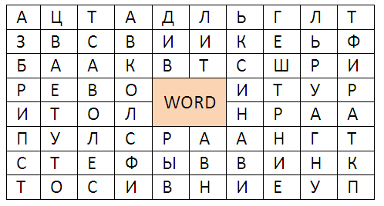

Задание 3. Компьютерные анаграммы.
Переставьте буквы в предложенных словах так, чтобы из них получились компьютерные термины или понятия информатики. Дайте им толкование.

- РЕПА + ФАКТОР _ _ _ _ _ _ _ _ _ _
- ДАТА + КОЛ _ _ _ _ _ _ _ _ _ _
- ЛЕНТА + РЕВНОСТЬ _ _ _ _ _ _ _ _ _ _ _ _ _

Задание 4. Шифровальщик
Здесь написано знаменитое высказывание о пользе знаний. Разгадайте его. Укажите способ шифрования и автора высказывания.
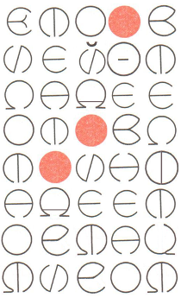

Задание 5. Вездесущая информатика.
Предлагаем вам ответить на вопросы об окружающем нас мире, в основе которых, конечно же, компьютер и информатика.

- В начале XXI века эскимосы познакомились с изобретением, которое на их язык перевели как «ikiaqqivik» – «путешествие сквозь слои». Что это за изобретение?
- Франц Кафка писал: «Придет время, когда машина будет в состоянии без человеческой помощи написать любое заказанное произведение, отредактировать его и …». Закончите мысль Кафки.

Задание 6. Слова с компьютерной начинкой.
Находить сумму можно не только чисел. Отгадайте слова-слагаемые и получите слово-сумму из области информатики. Дайте им толкование.
- Х =А+В+С
А – повелительное наклонение от глагола – синонима слова ударять;
В – язык программирования;
С – согласная буква.
- Х =А+В+С
А – предлог, обозначающий местонахождение предмета вне чего-нибудь;
В – товар, предметы для перевозки;
С – название двенадцатой буквы русского алфавита.
- Х =А+В
А – сокращенное название итальянского футбольного клуба из г. Милана;
В – русский аналог английского слова not.

ЗАЩИЩАЕМСЯ
1. Проба пера
Нарисуйте комикс (серию рисунков с пояснениями-терминами), объясняющий значение слова «АЛГОРИТМ».
Работу можете выполнить как в графическом редакторе, так и на листе бумаги, а потом его отсканировать.

- Составьте классификацию социальных сервисов. Приведите примеры существующих социальных сервисов.
Классификация социальных сервисов.
- Социальные поисковые системы.
- Совместное хранение медиафайлов
- Презентации
- Видео
- Текстовые документы
- Виртуальные персонажи (аватары)
- Карты знаний
- Аудиозаписи
- Социальные сети
- Обмен сообщениями

- Дайте определение понятиям: 1) Флейм 2) Флуд 3) Холливар 4) Спам 5) Оффтопик 6) Хотлинкинг 7) Оверкво́тинг

4. Исполнитель
Напишите программу для графического исполнителя, которая строит следующий рисунок:
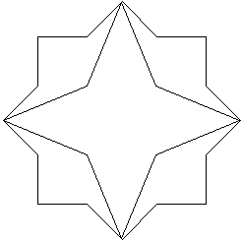
Обязательно попросите помощника записать вашу программу на дискету.
Для выполнения задания Вы должны использовать исполнитель Черепашка (ЛогоМиры).

ИНСТРУКЦИЯ ПО РАБОТЕ С ИСПОЛНИТЕЛЕМ ЧЕРЕПАШКА (ЛогоМиры)

Основные команды исполнителя Черепашка
ПП – Черепашка поднимает перо.
ПО – Черепашка опускает перо.
ВП K – Черепашка перемещается на К шагов вперед, если перо опущено, то при этом рисуется линия.
НД K – Черепашка перемещается на К шагов назад, если перо опущено, то при этом рисуется линия.
ПР K – Оставаясь на месте, Черепашка поворачивается на K градусов вправо.
ЛВ K – Оставаясь на месте, Черепашка поворачивается на K градусов влево.

В программе можно описывать процедуры – новые команды. В начале процедуры пишется слово ЭТО, затем в той же строчке – название процедуры. В конце процедуры пишется слово КОНЕЦ. Для вызова процедуры в качестве команды используется название процедуры.
Часть программы можно выполнить много раз. Для этого используется команда повторения
ПОВТОРИ K [команды]
Команда повторения выполняет К раз команды, записанные в квадратных скобках.
Пример программы:
ЭТО РИСУНОК
УГОЛ
ЛВ 90
УГОЛ
КОНЕЦ

ЭТО УГОЛ
ВП 100
ЛВ 90
ВП 100
КОНЕЦ

Набрав команду РИСУНОК, Вы получите рисунок квадрата.

